OFÍCIO Nº 96/2020/OP - LGS

Botucatu, 24 de julho de 2020.

Ao Senhor
Geraldo Pupo da Silveira
Secretário Municipal de Esportes e Promoção
da Qualidade de Vida

Assunto: Solicitação

Prezado Senhor,

Considerando a atual situação que se encontra o espaço esportivo localizado no Residencial Lívia I, prejudicando seu uso pela população;

Solicito, através deste, realizar serviços de conserto e manutenção no referido espaço, incluindo tabelas e aros de basquete, bem como a fixação das telas do alambrado.

Atenciosamente.

Vereador LAUDO GOMES DA SILVA
PSDB

[Parte integrante do Ofício Particular nº 96/2020]

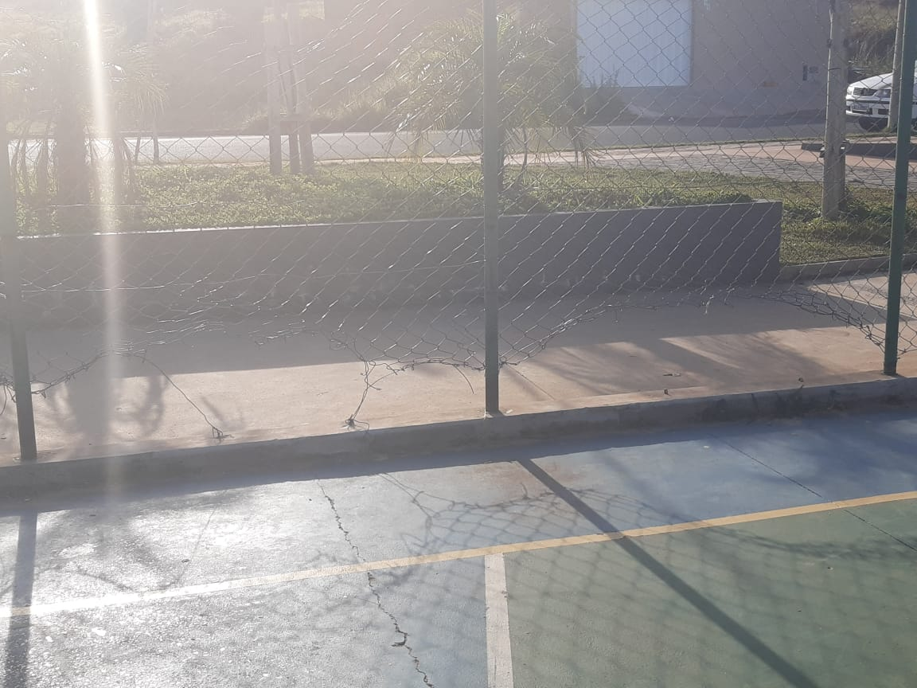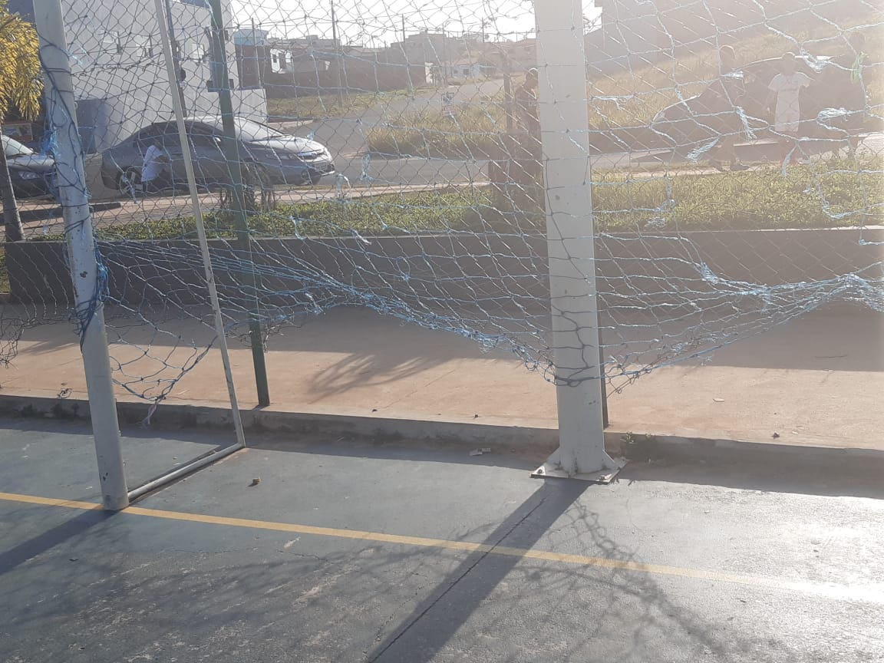

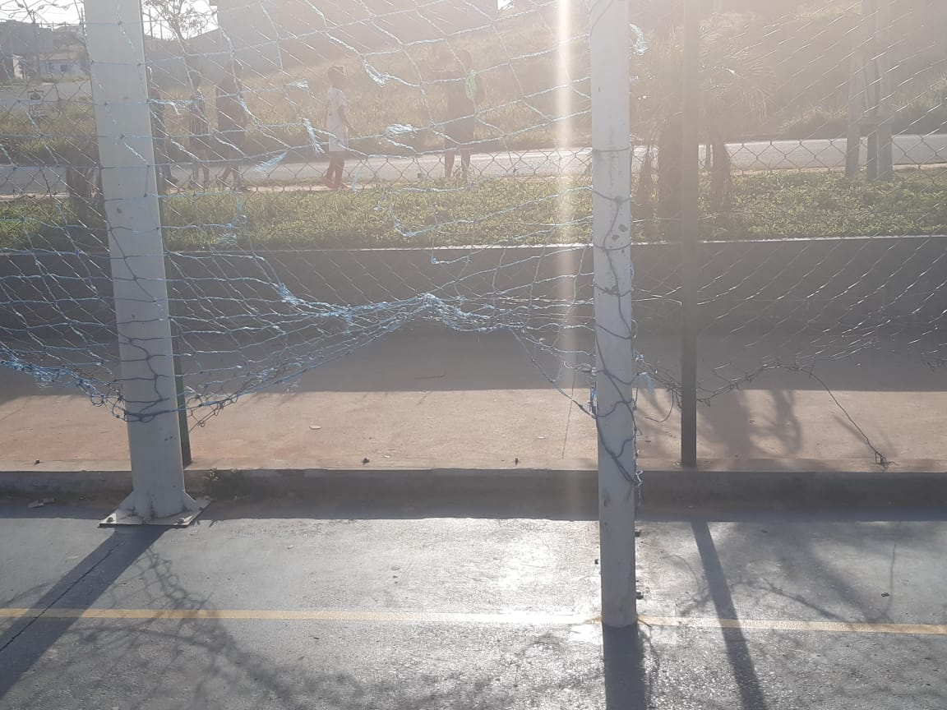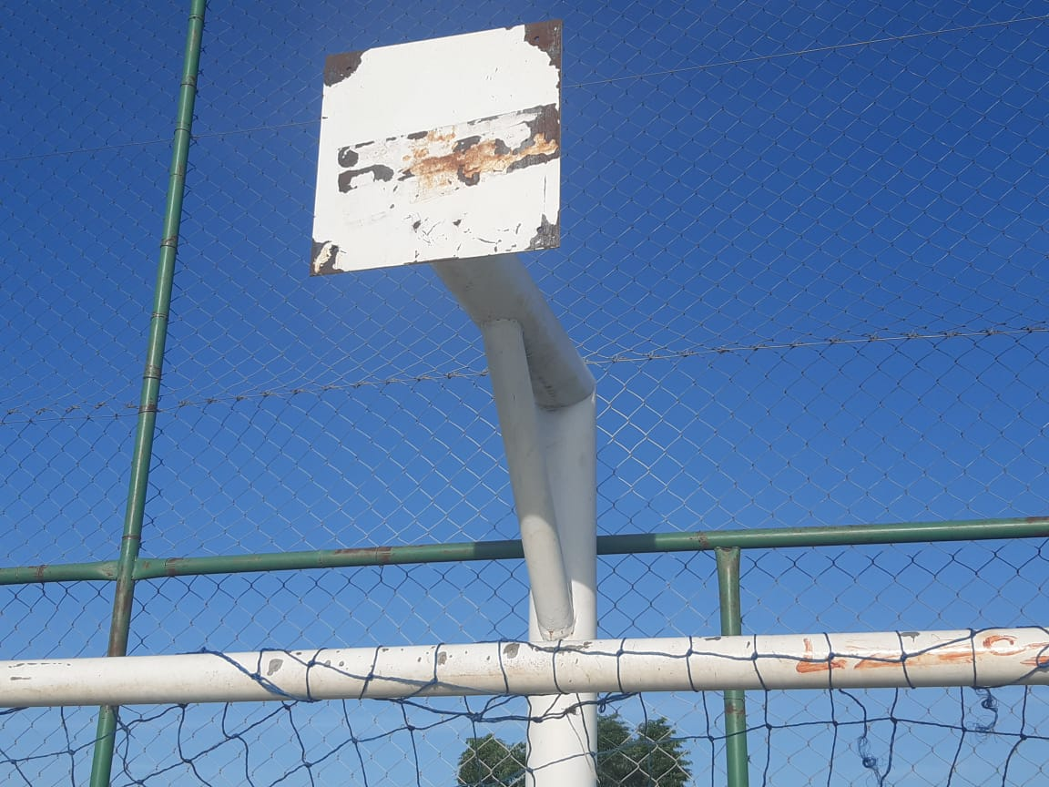

[Parte integrante do Ofício Particular nº 96/2020]

